Рекомендации для родителей «Опыты в домашних условиях».
Уважаемые родители!
Находясь с ребенком дома, самое время для совместного экспериментирования. Всем известно, что дети - это маленькие исследователи. Занимательные опыты развивают у детей любознательность, расширяют представление о мире и свойствах веществ. Мы подготовили для Вас опыты, проведите их дома с ребенком. Для этого нужен только подручный материал, а эксперименты очень простые в исполнении. Организуйте опыты так, чтобы ваш ребенок (дети) принимал в нем активное участие. И тогда ребенок будет в полном восторге.
Предлагаем Вам несколько простых опытов в домашних условиях.
Надо помнить и соблюдать правила безопасности:
1. Эксперименты проводите только под присмотром взрослого.
2. Использовать безопасные для ребенка материалы.
3. При необходимости используйте (перчатки, маски, очки).
4. Для защиты стола (другой мебели) используйте клеенку, пленку.
1. Опыт. «Веселые кораблики» (Плавучесть предметов).
Цель: экспериментальным путем показать различные свойства предметов.
Материал: пробки, крышки, деревянный конструктор, пластмассовые детали, металлическая ложка и т. д.
Ход опыта: Родитель наливает в таз воду и вместе с детьми опускает предметы, сделанные из разных материалов. Пробки, крышки, деревянный и металлический конструктор, пластмассовые детали, стеклянные бутылочки. Наблюдают, какие тонут, а какие остаются плавать. Устроить соревнование, чей кораблик быстрее доберется до другого берега, дети дуют на свой кораблик, подгоняя его «ветром» к берегу.
Вывод: не все предметы плавают, все зависит от материала, из чего они сделаны.
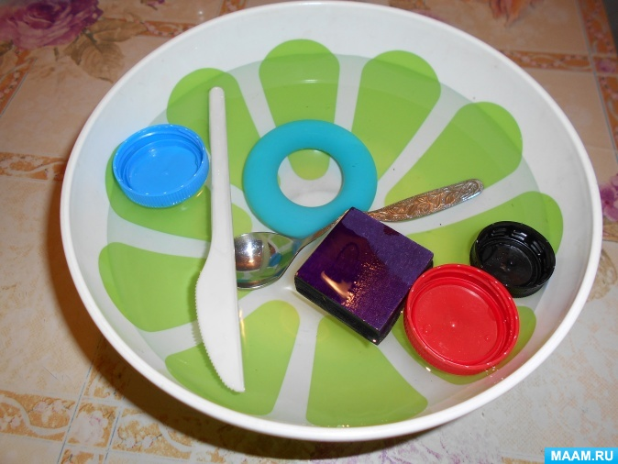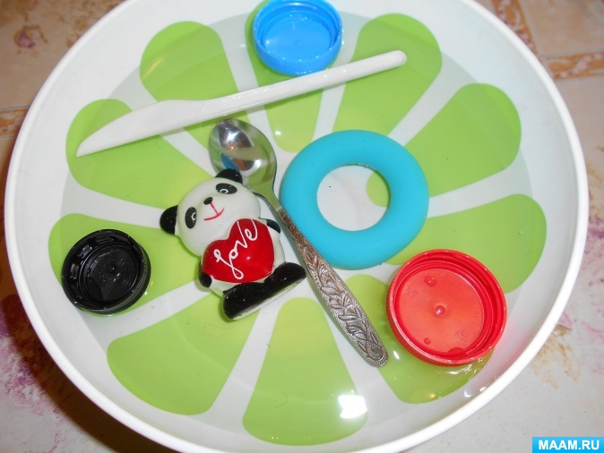
2. Опыт «Вода не имеет формы»
Цель: развивать познавательный интерес в процессе экспериментирования с жидкостью.
Материал: вода, стакан, блюдце, чашка, крышки, трубочка и т. д.
Ход опыта: На опыте показать, что вода принимает форму того сосуда, в которой она налита. Вспомнить с детьми, где и как разливаются лужи.
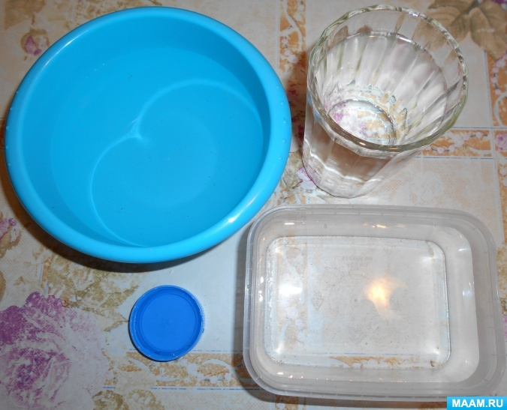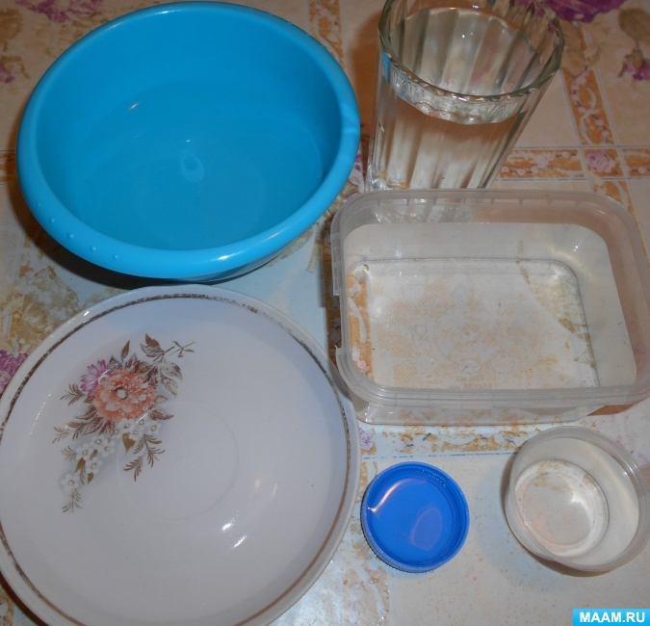
3. Опыт со льдом
Цель: познакомить со свойствами льда.
Материал: формочки для льда.
Ход опыта: Из холодильника достаньте и рассмотрите кусочек льда (лед от тепла тает так же, как и снег). Положите на ладошку кусочек льда и понаблюдайте за его таянием.
Вывод: снег и лед от тепла тают.
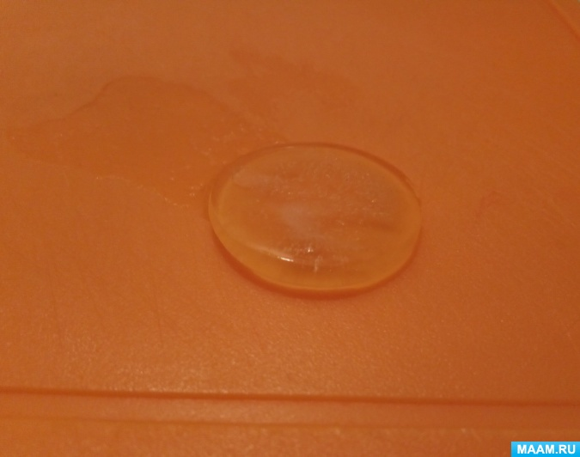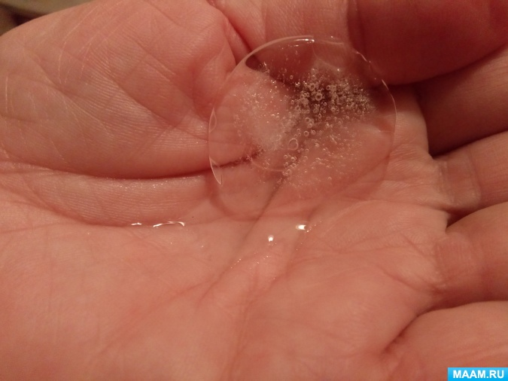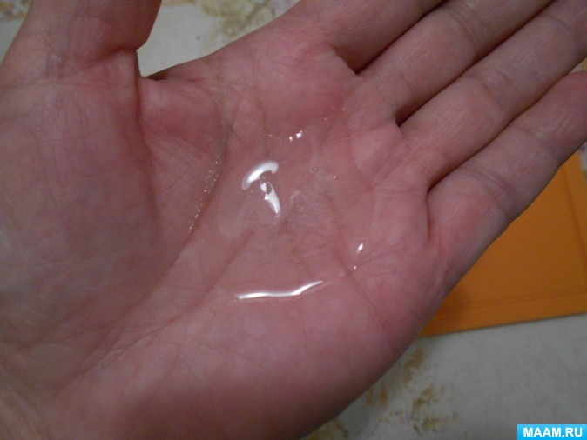
4. Опыт «Что в пакете?»
Цель: выявить свойства воздуха и воды; сравнить свойства воды и воздуха.
Материал: 2 пакета, вода.
Ход опыта: Предложить детям обследовать два пакета (с водой, воздухом, узнать, что в них, объяснить, почему они так думают. Дети взвешивают их на руке, ощупывают, открывают, нюхают. Чем похожи и чем отличаются вода и воздух? Сходства – прозрачные, не имеют вкуса и запаха, принимают форму сосуда, в котором находятся. Различия – вода тяжелее, льется, в ней растворяются некоторые вещества и застывают, принимая форму сосуда; воздух – невидим, невесом, без воздуха пакет легко сложить.
Пакет, наполненный воздухом.

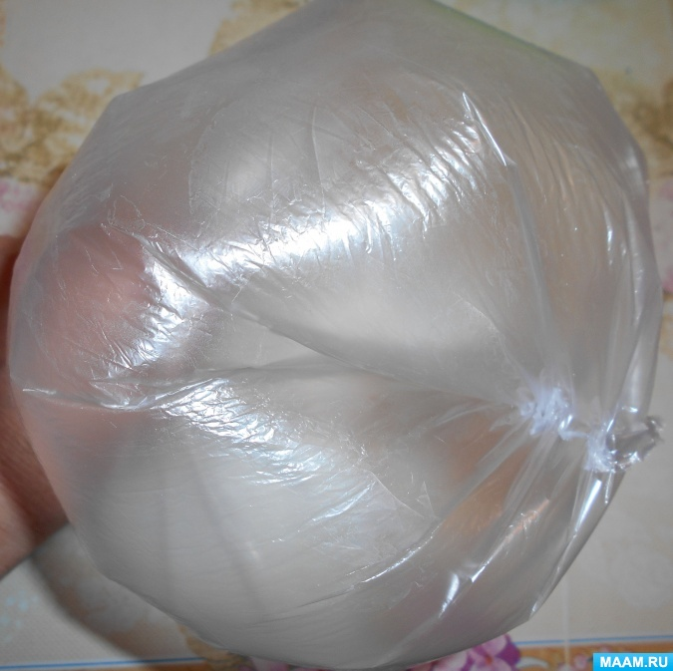
Пакет, наполненный водой.
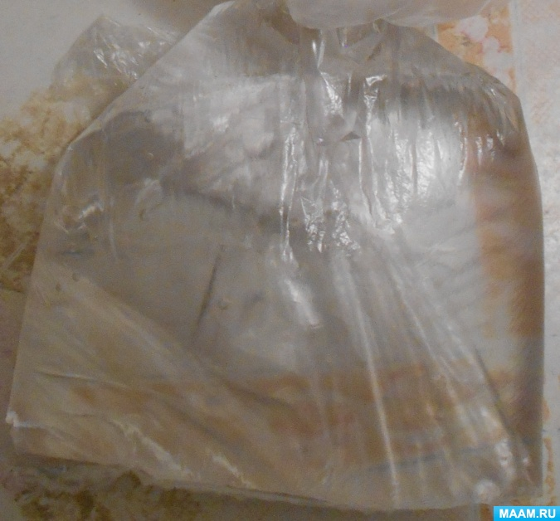
Сходства.
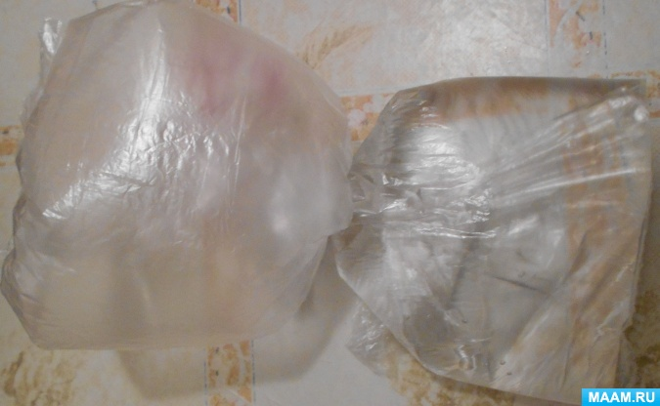
Различия.
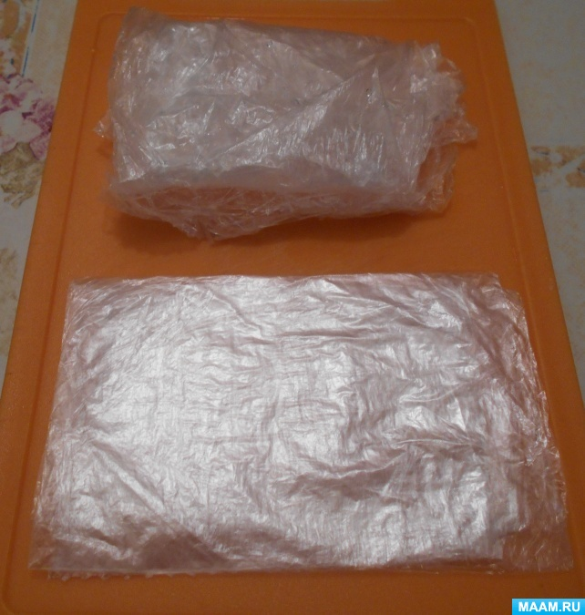
Придумайте вместе собственные опыты и реализуйте их. Вы можете смоделировать какое-либо явление или просто узнать «А что будет, если?»
Удачи вам в экспериментировании!

